**Методы и свойства строк и чисел**

Примеры со строками

**#1 length**

"use strict";

const str = "test";

console.log(str.length);

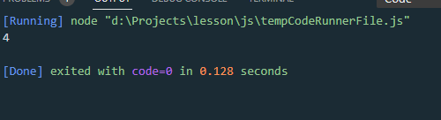

console.log(str[2]);

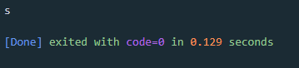

const arr = [1 , 2, 3, 4];

console.log(arr.length);

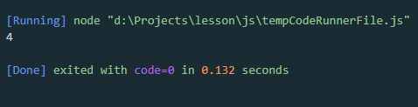

**#2 toUpperCase()**

const str = "test";

console.log(str.toUpperCase());

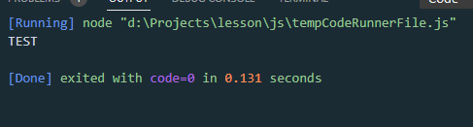

**#3 toLowerCase()**

const str = "TEST";

console.log(str.toLowerCase());

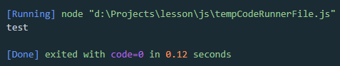

**#4 indexOf()**

const fruit = "Some fruit";

console.log(fruit.indexOf("fruit"));

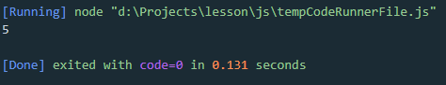

const fruit = "Some fruit";

console.log(fruit.indexOf("x"));

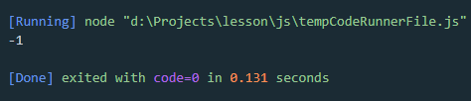

**#5 slice()**

const logg = "Hello world";

console.log(logg.slice(6, 11));

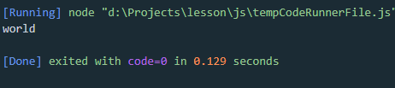

console.log(logg.slice(6));

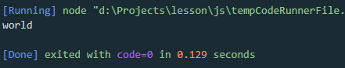

#6 **substring()**

const logg = "Hello world";

//console.log(logg.slice());

console.log(logg.substring(6, 11));

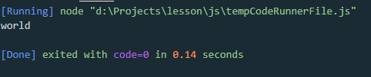

**#6 Метод .trim() – убирает пробелы в строке**

const   a = prompt('Один из последних просмотренных фильмов?','').trim()

Примеры с числами

**Math**

**#1 Math.round()**

const num = 12.2;

console.log(Math.round(num));

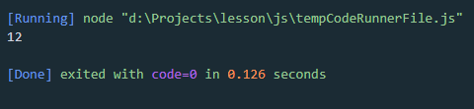

**#2 parseInt() – переводит переменную в другую систему изчисления**

const test = "12.2px";

console.log(parseInt(test));

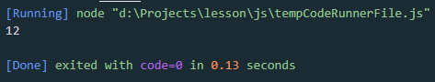

**#3 parseFloat() – возвращает переменную с плавающей точкой**

const test = "12.2px";

console.log(parseFloat(test));

